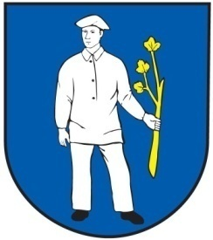
Obec P E T R O V Á , 086 02 Gaboltov

V Petrovej 08.8.2025

P O Z V Á N K A

Týmto Vás srdečne pozývam na zasadnutie
Obecného zastupiteľstva/ OZ/ , ktoré sa uskutoční

dňa 13.08.2025 / streda/ o 8,00 hod. v zasadačke OcÚ
Obecného úradu v Petrovej

Program zasadnutia :

1. Otvorenie
2. Menovanie overovateľov zápisnice
3. Správa o výsledku kontroly hlavnej kontrolórky obce za1.polrok 2025
4. Návrh na schválenie zámeru prevodu nehnuteľnosti v rámci Národného projektu,, Asistencia obciam s prítomnosťou marginalizovaných rómskych komunít pri usporiadaní právnych vzťahov k pozemkom pod osídlami :
- nachádzajúci sa v k. ú. Petrová na LV č. 252, parcela C KN 332/46 - Zastavaná plocha a nádvorie o výmere 31 m2, v prospech kapúceho Mariána Čecha , rod. Sivák, bytom Petrová 87.
- nachádzajúci sa v k. ú. Petrová na LV č. 252, parcela C KN 332/45- Zastavaná plocha a nádvorie o výmere 68 m2, v prospech kapúceho Alexandra Miková , rod. Siváková , bytom Petrová 100
5. Rôzne
6.Záver

* V prípade, že z vážnych dôvodov sa nebudete môcť zúčastniť zasadnutia kontaktuje ma prosím na č. tel. 0908 639 720 .

.

Bc. Anna H r ú z o v á
starostka obce

